1- Donat el següent codi, indica les dos incorreccions I comenta per què:

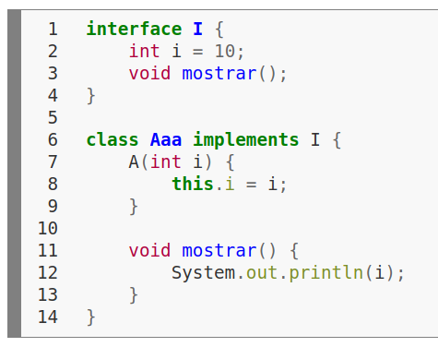

2- Reescriu el següent codi perquè realitze la mateixa operació sense utilitzar la instrucció instanceof i sense utilitzar càsting. En la solució aportada s'ha d'usar la tècnica d'enllaç dinàmic:

interface Procesable {
}

class A implements Procesable {

void procesarA() {
System.out.println("Procesant A"); }

}
class B implements Procesable {

void procesarB() {
System.out.println("Procesant B"); }

}
class Questio2 {

public static void main(String[] args) {
Procesable p;
if (Math.random() < 0.5) {
p = new A();
} else {
p = new B();
}
if (p instanceof A) {
((A)p).procesarA();
} else {
((B)p).procesarB();
}
}
}

3 – Escriu una classe que implemente la interfície “CharSequence” que es troba en el paquet java.lang. La implementació ha de tindre el mètode toString que imprimirà la cadena de caràcters en ordre invers. Crea una classe Test i comprova el funcionament de tots els mètodes.

4 – Es planteja desenvolupar un programa Java que permeta representar la següent situació. Una instal·lació esportiva és un recinte delimitat on es practiquen esports, en Java interessa disposar d'un mètode int getTipusInstalacio(). Un edifici és una construcció coberta i en Java interessa disposar d'un mètode double getSuperficieEdifici(). Un poliesportiu és al mateix temps una instal·lació esportiva i un edifici; en Java interessa conéixer la superfície que té i el nom que té. Un edifici d'oficines és un edifici; en Java interessa conéixer el nombre d'oficines que té.

Definir dos interfícies i una classe que implemente les interfícies per a representar la situació anterior. En una classe test amb el mètode main, crea un array que continga tres poliesportius i dos edificis d'oficines. Recorre l’array i mostra els atributs de cada element.

https://w3.cs.jmu.edu/spragunr/CS159_F13/activities/interface_review/interface_worksheet.shtml

